ARTE/FIRENZE Comunicato stampa, Marzo 2011

Stati d’animo oltre le sbarre
I legni scolpiti di Andrea Mercedes Melocco
5 Marzo – 2 Aprile 2011
Galleria Merlino Bottega d’Arte
Via delle Vecchie Carceri - ex Murate. Firenze

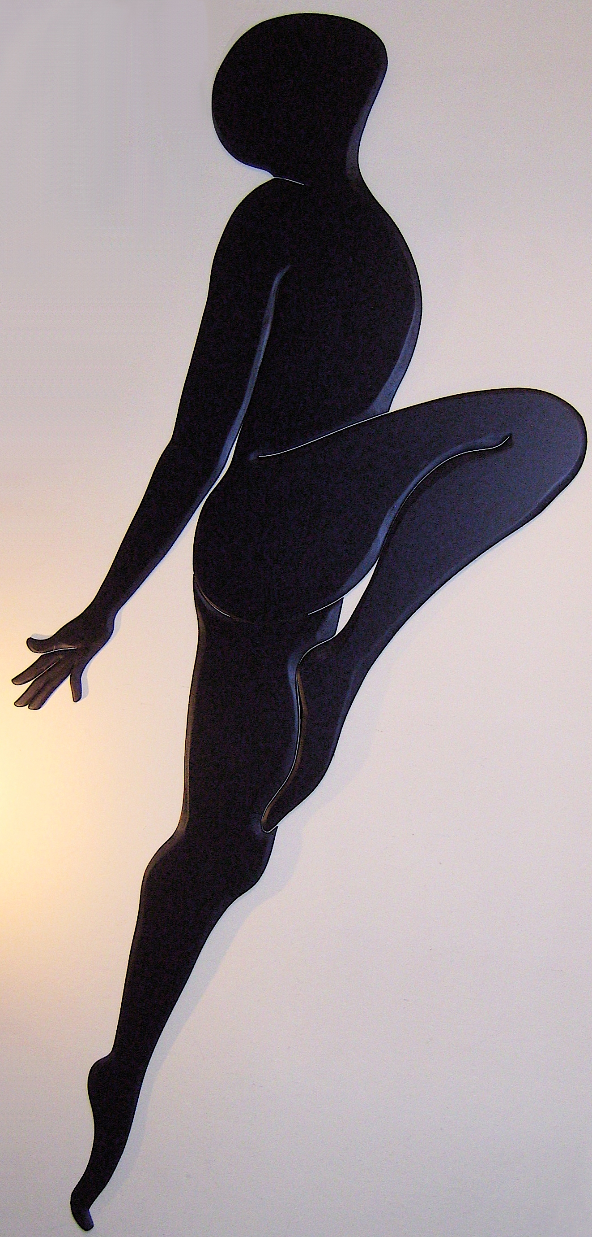
Firenze - Si inaugura sabato 5 marzo, ore 17,30, alla Merlino Bottega d’Arte (Via delle Vecchie Carceri - ex Murate), la mostra Attraversando le sbarre, una nuova personale di Andrea Mercedes Melocco curata da Giovanna Cardini.
L’esposizione comprende tre delle varie ‘collane’ creative che caratterizzano il lavoro dell’artista.
La prima, intitolata Les états de l’esprit, è costituita da una serie di 12 nere silhouettes intagliate nel legno e smaltate (nella foto): sagome o presenze silenziose, anche a dimensione naturale, che rappresentano appunto la sfuggente dimensione degli stati d’animo.
I 7 Totem sono invece tavole di legno incise, sculture informali dotate di forte rilevanza simbolica.
Con Attraversando le sbarre fa il suo esordio la serie dei Microcosmi. Si tratta di piccole, essenziali sculture (7 anche in questo caso) ricavate da altrettanti pezzetti di legno di mare.
La mostra (ingresso libero) è arricchita da un video sull’affascinante Sistema Solare che l’Osservatorio Astrofisico di Arcetri ha realizzato nel proprio parco con undici opere in ferro di Andrea Mercedes Melocco che nella circostanza presenta anche una nuova scultura in ferro (L’uomo gabbiano) collegata al percorso astronomico.
La galleria ospiterà anche due conferenze su argomenti collaterali, sabato 12 e 26 marzo, entrambe alle 17,30. La prima di Francesco Palla, direttore dell’Osservatorio Astrofisico di Arcetri, sul tema Prigionieri del cielo. L’altra, con ingresso a pagamento (€ 8), di Alessandro Guidi, psicoanalista e direttore del Centro di Ascolto di Firenze e Pistoia. Tema: La luce e l’ombra. Psicoanalisi implicata nell’arte.
In mezzo (19 marzo, ore 19), visita guidata al Sistema Solare di Arcetri con prenotazione obbligatoria in galleria entro il 15 marzo (tel. 338.3995511, www.merlinobottegadarte.com).

Attraversando le sbarre: www.merlinobottegadarte.com
Apertura: lunedì pomeriggio - sabato (ore 10,30-13 e 17-20. Ingresso libero.

Ufficio stampa: Catola & Partners – Firenze / riccardo@catola.com, www.catola.com

